Bitácora Científica: Oxidación de Estructuras Metálicas
Índice
1. Introducción
2. Desarrollo
3. Evidencias
4. Referencias APA
Introducción
La oxidación de estructuras metálicas es un proceso químico que ocurre cuando los metales reaccionan con el oxígeno y la humedad del ambiente. Este fenómeno provoca corrosión y debilita las estructuras con el tiempo.
Desarrollo
Durante la observación de estructuras metálicas se identificaron cambios en la superficie del metal, como manchas rojizas y pérdida de brillo. La oxidación es más frecuente en lugares húmedos o expuestos a la lluvia.
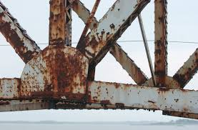
Figura 1. Ejemplo de una estructura metálica oxidada.
El hierro es uno de los metales más afectados por la oxidación. Cuando el hierro entra en contacto con agua y oxígeno, se forma óxido de hierro
Evidencias
Se registró el deterioro progresivo del metal y la presencia de corrosión en diferentes áreas
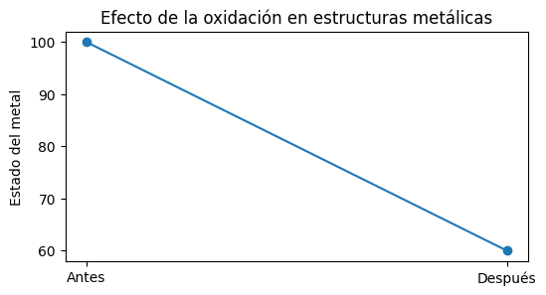
Figura 2. Comparación del estado del metal antes y después de la oxidación
Referencias APA
Callister, W. D., & Rethwisch, D. G. (2018). Ciencia e ingeniería de materiales. Reverté.
Jones, D. A. (1996). Principles and Prevention of Corrosion. Prentice Hall.
Smith, W. F. (2010). Fundamentos de la ciencia e ingeniería de materiales. McGraw-Hill.

Bitácora Científica: Conservación de las Momias de Guanajuato
Índice
1. Introducción
2. Desarrollo
3. Evidencias
4. Conclusión
5. Referencias APA
Introducción
Las momias de Guanajuato son cuerpos naturalmente momificados debido a las condiciones climáticas y del suelo en el panteón de Santa Paula. Su conservación ha permitido estudiar aspectos históricos, culturales y científicos.
Desarrollo
La conservación de las momias ocurre gracias a la baja humedad, la ventilación y las características minerales del suelo. Estas condiciones ayudan a evitar la descomposición rápida de los cuerpos
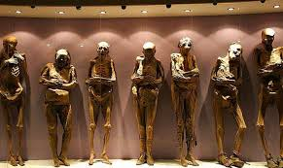
Figura 1. Representación de una momia de Guanajuato
Actualmente las momias se encuentran en el Museo de las Momias de Guanajuato, donde son preservadas bajo cuidados especiales para evitar daños por humedad, luz intensa o cambios de temperatura
Evidencias
Se observó que las condiciones ambientales son importantes para mantener la conservación de las momias y protegerlas como patrimonio cultural.
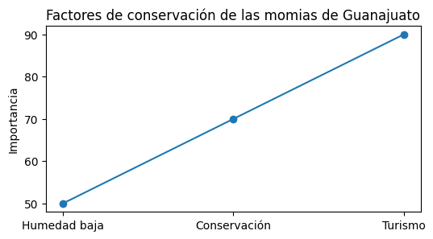
Figura 2. Factores relacionados con la conservación de las momias
Conclusión
La conservación de las momias de Guanajuato es importante porque permite preservar parte de la historia y cultura de México. El cuidado adecuado de las condiciones ambientales ayuda a evitar el deterioro y garantiza su preservación para futuras generaciones.
Referencias APA
Museo de las Momias de Guanajuato. (2024). Historia y conservación de las momias. Gobierno de Guanajuato.
Tiesler, V. (2012). La momificación natural en México. UNAM.
Secretaría de Turismo de Guanajuato. (2023). Museo de las Momias de Guanajuato.

Bitácora científica: Biodiversidad Local
Índice
1. Introducción
2. Desarrollo
3. Evidencias
4. Conclusión
5. Referencias APA
Introducción
La biodiversidad local se refiere a la variedad de plantas, animales y ecosistemas que existen en una región específica. Esta diversidad es importante porque mantiene el equilibrio natural y ayuda a la vida humana.
Desarrollo
En la comunidad se pueden observar diferentes especies de árboles, aves, insectos y otros organismos que forman parte del ecosistema local. La biodiversidad proporciona alimentos, oxígeno y recursos naturales
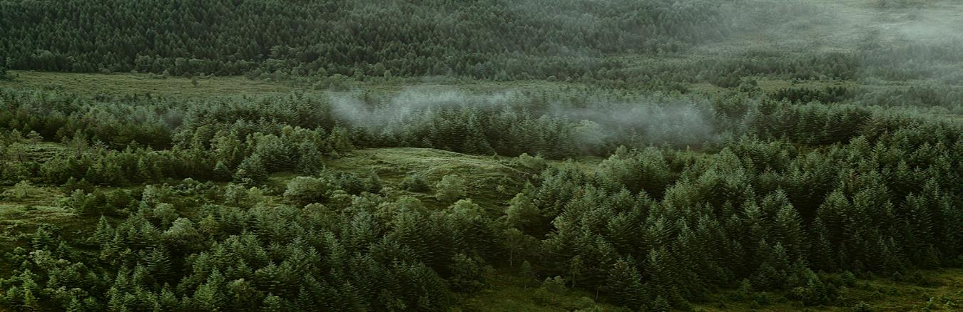
Figura 1. Representación de la biodiversidad local
Los ecosistemas locales pueden verse afectados por la contaminación, la tala de árboles y el crecimiento urbano. Por ello es importante promover acciones de conservación y cuidado ambiental.
Evidencias
Durante la observación del entorno se identificaron diferentes tipos de plantas y animales que forman parte de la biodiversidad local.
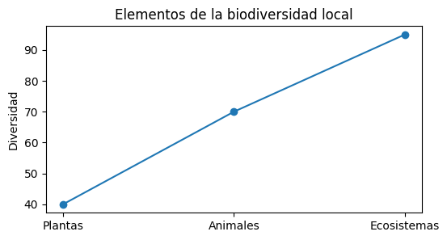
Figura 2. Elementos principales de la biodiversidad local.
Conclusión
La biodiversidad local es esencial para mantener el equilibrio ecológico y mejorar la calidad de vida. Proteger los ecosistemas y las especies permite conservar los recursos naturales para el futuro.
Referencias APA
CONABIO. (2023). Biodiversidad mexicana. Comisión Nacional para el Conocimiento y Uso de la Biodiversidad.
SEMARNAT. (2022). Conservación de ecosistemas y especies en México.
Odum, E. P. (2006). Fundamentos de ecología. Thomson.
Bitácora Científica: Minerales y Composición Química
Índice
1. Introducción
2. Desarrollo
3. Evidencias
4. Conclusión
5. Referencias APA
Introducción
Los minerales son sustancias naturales que forman parte de la corteza terrestre. Cada mineral posee una composición química específica y propiedades físicas que los diferencian. El estudio de los minerales ayuda a comprender la formación de las rocas, la industria y la vida diaria.
Desarrollo
La composición química de los minerales está formada por elementos químicos como oxígeno, silicio, hierro, calcio y aluminio. Algunos minerales importantes son el cuarzo, la calcita y la hematita. Estos materiales son utilizados en la construcción, la tecnología y la fabricación de objetos cotidianos.
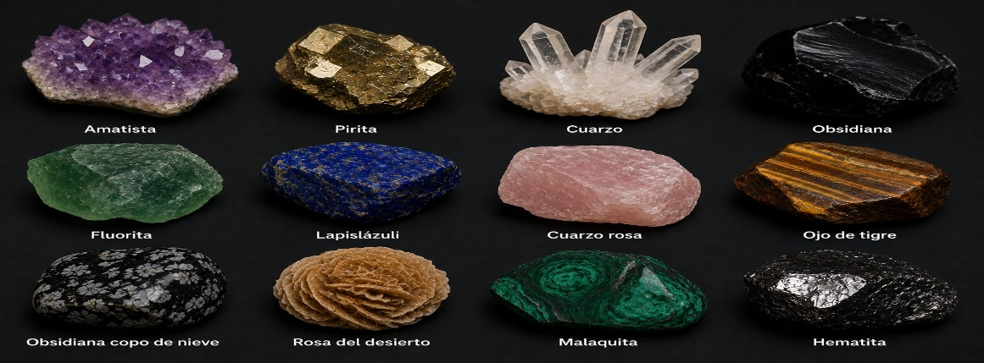
Figura 1. Representación de minerales cristalinos.
Los minerales se clasifican de acuerdo con su composición química. Existen minerales silicatos, óxidos, carbonatos y sulfuros. Cada grupo tiene características y usos diferentes.
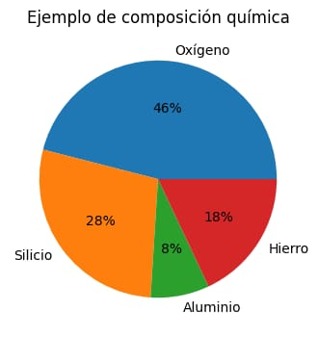
Figura 2. Ejemplo de composición química de minerales.
Evidencias
* Observación de imágenes y muestras de minerales.
* Identificación de colores, brillo y dureza.
* Investigación de la composición química de distintos minerales.
* Registro de información en tablas y apuntes científicos.
Conclusión
Los minerales son recursos importantes para la sociedad y tienen diferentes composiciones químicas que determinan sus propiedades. Su estudio permite conocer mejor la naturaleza y entender la importancia de cuidar los recursos naturales para evitar problemas ambientales.
Referencias APA
(Klein, C., & Dutrow, B. (2007). Manual de mineralogía. John Wiley & Sons.) (Tarbuck, E. J., & Lutgens, F. K. (2015). Ciencias de la Tierra: una introducción a la geología física. Pearson.)

